一种智能合约虚拟机的最短指令距离调度算法

摘要
本发明公开了一种基于最短指令距离调度的WebAssembly虚拟机指令级并行优化系统及其调度算法。本系统构建指令依赖图并定义综合权重，采用无锁队列实现最短距离自适应调度，融合性能反馈与负载均衡机制。该算法在保证程序语义正确性和计费安全的前提下，能显著降低缓存失配率和分支预测错误率，提升指令级并行度和资源利用率，特别适用于区块链智能合约批处理、物联网设备认证和高并发云函数计算等场景。

技术领域
本发明涉及区块链、分布式计算和虚拟机技术领域，更具体而言，涉及一种面向WebAssembly及其衍生虚拟机的指令级调度优化技术。该技术融合控制流分析、数据流分析、运行时性能监测和自适应调度策略，针对智能合约执行的特殊场景需求，在保证确定性和安全性的前提下，通过精细化的指令距离建模和动态调度决策，显著提升虚拟机在高并发多任务环境下的执行效率。

技术背景
随着区块链技术在数字货币、物联网和分布式应用中的广泛推广，智能合约已成为执行商业逻辑和自动化交互的重要形式。然而目前主流的智能合约虚拟机仍沿用传统的顺序执行模式，无法充分利用现代多核处理器和异构硬件带来的性能潜力。以以太坊虚拟机（EVM）为例，其采用基于堆栈的字节码，并对每条指令进行 Gas 计费和错误检查，导致执行过程频繁阻塞。现有 EVM 兼容虚拟机在对合约进行批处理时，仍然只能单线程串行运行，造成延迟高、吞吐低的瓶颈。
WebAssembly（WASM）作为高效、安全的字节码格式，被认为是取代 EVM 的下一代智能合约平台。尽管 eWASM 在设计上提供了更接近原生硬件的性能，但为保持计费安全，社区普遍采用在每条指令前插入计费检查的策略，合约在执行过程中需要不断与宿主环境交互。如此增加了大量的调用开销，抵消了 eWASM 本身的高效优势。此外，现有主流的 WASM 运行时如 Wasmtime、Wasmer 等侧重于单实例性能提升，并未提供跨实例的指令级调度机制。
在大规模并发场景中，例如物联网设备批量身份验证、金融交易批处理，虚拟机需要同时执行大量独立或部分相关的合约调用。传统串行执行模式不能区分这些调用之间的依赖关系，导致长时间等待和资源浪费。更为严重的是，在同一时间执行多个合约时，CPU 缓存和分支预测面临不同合约指令交替带来的抖动效应，L1/L2 缓存未命中率与分支预测失效率明显增加，系统吞吐难以提升。
学术界和工业界已经尝试通过改进事务级并行执行来缓解这一瓶颈，例如 Block-STM、PaVM 等方案在交易层面利用乐观并发控制或软件事务内存，实现对互不相干事务的并行处理。然而这些方案主要解决交易之间的并发性，无法深入到单个合约的指令层，合约内部的指令仍保持顺序执行。这使得许多看似独立的指令依然受到序列化约束，无法发挥硬件乱序执行的潜力。
综合分析,现有智能合约虚拟机技术存在以下核心缺陷：
- 缺乏细粒度并行调度：虚拟机运行时无法自动识别并发执行的机会，不区分不同合约之间和合约内部的依赖关系，使得各线程在共享 CPU 资源时互相阻塞。
- 缓存和跳转开销大：代码布局未考虑热路径和数据复用，导致指令和数据在高速缓存中不断换入换出，分支预测器频繁误判，进一步消耗处理器资源。
- 计费与安全插桩引入额外负担：在每条指令前插入计费检查不仅破坏代码局部性，还会增加宿主调用次数，拖累整体性能。
- 缺乏对重型指令的有效利用：诸如密码学运算、大整数乘幂等重负载指令耗时长，若安排不当容易堵塞其他轻量操作，造成资源利用不均衡。
针对以上问题，必须寻找一种兼顾安全性、兼容性与效率的全新调度策略，在保证合约顺序语义和计费正确性的前提下，通过细粒度分析与全局协调，挖掘并行潜力，降低距离带来的成本，提升智能合约虚拟机在多任务场景下的吞吐与延迟表现。
本发明提出的最短指令距离调度算法,通过构建指令间的细粒度依赖图，利用距离度量优化指令执行顺序，在保证正确性的前提下最大化缓存命中率和指令级并行度，从根本上解决智能合约虚拟机的性能瓶颈问题。

发明内容

1.发明目的
针对上述技术问题，本发明的目的在于提供一种智能合约虚拟机的最短指令距离调度算法，通过建立指令间的精细依赖模型，量化指令执行顺序对缓存和流水线性能的影响，并在运行时动态选择最优执行路径，从根本上解决以下核心问题：
1）提升指令级并行度，在保证语义正确的前提下，识别并利用合约内部和跨合约的并行执行机会，充分发挥多核处理器和异构计算资源的潜力；
2）降低缓存失配和分支预测错误，通过优化指令执行顺序，增强代码和数据的时间局部性与空间局部性，减少因缓存未命中和流水线刷新造成的性能损失；
3）实现细粒度资源调度，根据指令特性智能分配执行单元，对计算密集型操作优先调度或分派至协处理器，平衡系统负载，避免资源空闲或过度竞争；
4）保持安全性和兼容性，确保调度优化不破坏合约的确定性执行、原子操作语义，能够无缝集成到现有WebAssembly生态和区块链执行层。

2.技术方案
为了实现上述发明目的，本发明采用以下综合性技术方案。
    - 指令依赖图的形式化建模与距离度量
本发明的核心思想是将智能合约的执行过程抽象为有向无环图（DAG）上的路径选择问题。具体而言，对于待执行的WebAssembly字节码，首先通过栈到静态单赋值（SSA）的转换，将隐式的操作数传递显式化为变量的定义-使用关系。在此基础上，构建指令依赖图G=(V,E)，其中节点集V代表程序中的每一条指令或基本块，边集E表示必须满足的执行先后约束，包括三类依赖：
数据依赖涵盖读后写（RAW）、写后写（WAW）和写后读（WAR）三种情形。对于RAW依赖，若指令u定义了某个寄存器或内存位置的值，而指令v读取该值，则存在边(u,v)，表示v必须在u完成后才能执行。对于WAW和WAR依赖，虽然在SSA形式下会通过重命名消除大部分伪依赖，但对于内存访问和特殊寄存器操作，仍需保留这些依赖边以确保语义正确。
控制依赖源于程序的分支结构。WASM的结构化控制流（block、loop、if）可自然映射为基本块和控制流图（CFG）。若指令v位于某个条件块内，其执行依赖于该条件的判定结果，则从判定指令到v存在控制依赖边。控制依赖确保分支目标不会在分支条件确定之前执行。
内存别名依赖针对线性内存访问。WASM的内存模型采用连续的字节数组，不同的load/store指令可能访问相同的地址。在无法静态确定地址不重叠时，保守地在相关内存操作间添加依赖边，避免乱序执行导致的数据竞争。对于原子操作（atomic.load、atomic.store等），通过插入全局顺序边维持内存模型的顺序一致性语义。
在建立依赖图的基础上，本发明引入“指令距离”的概念来量化执行顺序对性能的影响。对于依赖图的任一线性扩展π（即满足所有依赖约束的执行序列），定义指令u到v的实际距离为：
$$l_{π}(u,v)={pos}_{π}(v)-{pos}_{π}(u)$$
其中${pos}_{π}(x)$表示指令x在序列π中的位置索引。直观地说，距离ℓ表示从u执行到v之间经历了多少条其他指令。距离越小，意味着两条指令在时间上越接近，它们共享缓存行或寄存器的概率越高，跳转和预取的开销越低。
为了区分不同依赖边的重要性，本发明为每条边(u,v)定义综合权重w(u,v)，该权重融合三个维度的信息：
数据复用度（Reuse）。通过静态分析DU链（Definition-Use Chain），计算变量从定义到使用的平均指令跨度。若变量被频繁使用且使用点集中，则其复用度高，意味着相关指令应尽量靠近执行以提高寄存器和缓存命中率。形式上，设变量x在指令$u_{1},u_{2},…,u_{k}$处被使用，则复用度可表示为：
$$Reuse(u→v)=\frac{1}{1+avg(l(u_{i},u_{i+1}))}$$
分母加1避免除零，avg表示平均距离。复用度越高，权重越大。
执行热点（Hot）。利用性能概要分析（PGO）技术，在合约部署或测试阶段收集执行频次数据。对于频繁执行的函数、循环体和基本块，赋予更高的热点权重。热点指令应优先调度，以充分利用CPU的分支预测和预取机制。热点权重可通过归一化的执行次数计算：
$$Hot(v)=\frac{count(v)}{\max_{x∈V}{count}(x)}$$
其中count(v)是指令v所在基本块的执行次数统计。
控制距离(Ctrl)。在控制流图上，利用广度优先搜索（BFS）或Floyd-Warshall算法计算基本块间的最短路径长度，表示从一个基本块跳转到另一个基本块需要经过的最少边数。控制距离大意味着跳转跨度大，容易导致指令缓存失效和分支预测器混淆。控制距离越大，权重应相应降低（作为负贡献）：
$$Ctrl(u→v)=\frac{d_{CFG}(b_{u},b_{v})}{D_{max}}$$
其中$d_{CFG}$为基本块间最短路径，$b_{u},b_{v}$分别为u、v所在基本块，$D_{max}$为归一化常数。
综合上述三个因素，权重函数定义为：
$$w(u,v)=α⋅Reuse(u,v)+β⋅Hot(v)-γ⋅Ctrl(u,v)$$
其中α、β、γ为可调系数，初始值可通过离线训练（如粒子群优化算法）在代表性工作负载上搜索得到，运行时根据反馈微调。该权重函数的设计哲学是：优先调度数据复用高、执行频繁、跳转距离小的指令对，从而最小化缓存失配和流水线气泡。
本发明的优化目标是找到依赖图G的一个线性扩展π，使得全局距离代价函数最小：
$$F(π)=\sum_{(u,v)∈E}{w}(u,v)⋅l_{π}(u,v)$$
这是一个NP困难问题，但对于智能合约场景中常见的窄宽度串并联DAG，本发明提出的贪心调度算法能够达到局部最优，并在理论上保证不超过全局最优解的2倍（近似比为2）。
    - 静态分析与预处理优化
在合约部署或首次加载阶段，系统执行一系列静态分析和预处理步骤，为运行时调度奠定基础。
字节码解析与验证：按照WebAssembly规范，对输入的wasm二进制文件进行类型检查、栈深度验证和内存边界校验。只有通过完整验证的模块才进入后续处理流程，确保安全性。
栈到SSA转换：WASM采用隐式栈传递操作数，为便于依赖分析，系统维护一个影子栈，模拟每条指令的栈操作，将弹出的操作数显式命名为临时变量。遇到local.get/local.set时，记录局部变量的版本；遇到分支汇合点时，插入φ函数合并不同路径的变量值。转换后的SSA表示中，每个值只被赋值一次，便于构建精确的数据依赖关系。
控制流图构建：根据WASM的结构化控制指令（block、loop、if、br_if、br_table），将函数分解为基本块序列，每个基本块内部无分支，仅在末尾可能跳转。构建基本块间的前驱-后继关系，形成完整的CFG。对于循环结构，识别循环头和回边，为后续热点分析和循环展开提供信息。
DU链和内存别名分析：遍历SSA指令序列，为每个变量建立定义-使用链表，记录定义位置和所有使用位置。对于内存操作，采用基于页粒度的粗粒度别名分析：将64KB的页作为别名集合，同一页内的load/store保守地视为可能冲突。在未来实现中可引入更精细的指针分析技术。
控制距离矩阵计算：在CFG上执行BFS或Floyd-Warshall算法，计算任意两个基本块间的最短路径长度。为避免O(n²)的空间开销，采用稀疏存储：仅保存从热点基本块到其他块的距离，冷门块间的距离在需要时动态计算或使用默认值。
热点识别与标注：结合静态启发式（如循环深度、函数调用频次）和可选的PGO数据，为每个基本块和函数赋予热点权重。若某个循环被识别为热点，系统可选择性地对其进行循环展开或向量化标注，生成simd.hint供运行时参考。对于跨合约共享的库函数（如常见的哈希算法、签名验证），标记为全局热点，便于后续批处理优化。
代码布局优化：根据热点分析结果，调整函数和基本块在内存中的布局顺序。将热点路径的基本块排列为连续地址，冷路径放置在末尾；对于频繁调用的小函数，考虑内联展开以消除调用开销。这些静态优化能够缩短指令间的物理距离，配合运行时的逻辑距离调度，协同提升缓存效率。
权重表生成与持久化：根据上述分析结果，为每条依赖边计算初始权重w(u,v)，序列化为.dist文件。该文件包含函数ID、指令索引、复用度、热点权重、控制距离等元数据，文件格式采用紧凑的二进制编码或JSON格式。在运行时，权重表与字节码或JIT生成的机器码一同加载到内存，供调度器快速查询。
    - 运行时动态调度机制
运行时调度是本发明的核心环节，其目标是在满足依赖约束的前提下，动态选择下一条执行指令，使全局距离代价最小化。调度系统由以下关键组件构成：
就绪优先队列（ReadyQ）。ReadyQ存储当前所有依赖计数为零的指令节点，每个节点包含指令ID、优先级P、所属线程标识和时间戳。优先级P的计算公式为：
$$P(v)=α⋅Reuse(v)+β⋅Hot(v)-γ⋅Ctrl(v)-δ⋅MissPenalty(v)$$
其中前三项来自静态权重表，MissPenalty为运行时动态调整项，反映最近是否发生缓存未命中或分支预测错误。为支持高并发访问，ReadyQ采用无锁跳表（Lock-Free Skip List）实现，通过CAS（Compare-And-Swap）原子操作保证线程安全。跳表的每个节点附带版本号和ABA计数，避免并发修改导致的竞态条件。
依赖计数与TokenBus同步机制。每个指令维护一个依赖计数depCnt，初始值为其入度（前驱数量）。当前驱指令执行完成后，通过TokenBus广播完成事件。TokenBus是一个环形缓冲区，多个工作线程可并发写入完成的指令ID，其他线程轮询读取。读取线程根据ID查找后继节点列表，对每个后继执行原子递减操作depCnt--。若某节点的depCnt降为零，表示其所有前驱已完成，该节点变为就绪状态，计算其优先级并插入ReadyQ。这种解耦的事件通知机制避免了全局锁竞争，适合多核环境。
执行资源位图（ResTable）。为协调不同指令对硬件资源的竞争，系统维护一张位图，每一位对应一个功能单元（如整数ALU、浮点FPU、SIMD向量单元、内存端口、协处理器）。调度器在发射指令前，通过64位CAS操作尝试占用相应位。若资源空闲则占用成功并执行指令；若资源繁忙则将指令重新插入ReadyQ或放入等待队列。这种显式资源管理允许调度器根据指令类型灵活分配资源，避免了传统锁机制的开销。
调度主循环的工作流程如下：
- 从ReadyQ弹出优先级最高的节点u。若队列为空，线程进入短暂自旋或让出CPU。
- 检查指令u所需的执行单元类型，查询ResTable判断资源是否可用。若不可用，根据指令优先级决定是立即等待（高优先级）还是重新入队（低优先级）。
- 若资源可用，通过CAS占用资源位，将指令u分派给对应执行单元。对于标量运算，直接在CPU核心执行；对于向量运算，提交至SIMD单元；对于标记为GPU offload的计算密集任务，封装为work item提交至GPU队列。
- 指令执行完毕后，释放资源位，并在TokenBus上发布完成事件。后台线程监听TokenBus，对u的所有后继节点v执行依赖更新。
- 对于新就绪的节点v，结合静态权重和运行时反馈重新计算优先级P(v)。若最近检测到v导致缓存未命中，则增加MissPenalty项，降低其优先级；若v位于热点路径且已连续执行多次，可适当提升其优先级以保持数据在缓存中的热度。
- 将v插入ReadyQ，等待下一轮调度。
性能计数器反馈与自适应调整。系统集成轻量级性能监控模块，周期性（如每10ms）读取硬件提供的性能事件计数器，包括L1/L2缓存未命中次数、TLB miss、分支预测错误次数等。根据这些数据，调度器动态调整MissPenalty和权重系数：
若检测到某类指令（如特定内存访问模式）频繁导致缓存miss，则对该类指令增加惩罚项，延迟其调度。
若发现某个热点循环的分支预测命中率低，考虑调整循环展开策略或改变其基本块的布局顺序。
利用简单PID控制器或滑动窗口平均，平滑调整α、β、γ系数，使调度策略逐渐适应当前工作负载特征。
热点集中执行策略。当调度器检测到某线程或某组指令进入热点区域（如密集的循环迭代），采用“连续执行”模式：暂时提高该线程的优先级基线，让其连续从ReadyQ中取出多条指令执行，避免频繁切换到其他线程导致缓存抖动。设置一个连续执行窗口（如32条指令或1ms时间），在窗口内优先选择同一线程的指令。当窗口结束或线程离开热点区域时，恢复正常调度。对于多个线程都需要调用的公共热点函数（如SHA256哈希计算），调度器可采用"批处理"模式：收集多个待调用请求，依次执行函数体，充分利用指令缓存的驻留效应。
重型指令抢占调度。对于计算密集型指令（如大整数乘幂、椭圆曲线点乘），系统在静态分析时标记其为"重型指令"。调度器为重型指令设置更高的基础优先级，并优先分配执行资源。若检测到重型指令长时间占用CPU，调度器可主动检查是否有空闲的协处理器或GPU，将任务卸载以释放CPU资源。对于支持异步执行的协处理器，调度器在提交任务后立即切换到其他线程继续调度，当协处理器完成时通过中断或轮询机制取回结果，实现真正的并行。
    - 多线程协同与负载均衡
在多核多实例环境下，为避免负载不均衡和资源竞争，本发明引入以下机制：
双阈值负载控制模型。系统维护两个动态阈值：高阈值High和低阈值Low。High表示某核心负载过高的门限，当某Worker线程的ReadyQ长度或CPU利用率超过High时，允许其他空闲核心主动来窃取任务；Low表示负载过低的门限，当低于Low时，该核心会主动从全局队列或其他繁忙核心窃取任务。High和Low由PID控制器根据全局CPU利用率动态调整：
$${High}_{\{t+1\}}={High}_{t}+k_{p}⋅(U_{target}-U_{t})$$
$${Low}_{(t+1)}={Low}_{t}+k_{i}⋅\sum{(}U_{target}-U_{i})$$
其中$U_{t}$为当前平均CPU利用率,$U_{target}$为目标利用率（如70%），$k_{p}$、$k_{i}$为比例和积分系数。这种自适应阈值避免了固定阈值在不同负载下的不适应性。
NUMA感知的工作窃取。在非一致性内存访问（NUMA）架构的服务器上，跨NUMA节点的内存访问延迟显著高于本地访问。本发明的窃取策略优先在同一NUMA节点的核心间进行：当某核心需要窃取任务时，首先扫描同节点内其他核心的ReadyQ；仅当本节点无任务可窃取时，才跨节点搜索。窃取时优先选择低优先级或冷路径指令，避免打断正在执行的热点序列。窃取粒度控制在每次不超过16个节点，防止过度迁移导致缓存失效。
老化策略与公平性保证。为防止低优先级指令长期饿死，ReadyQ中的节点附带等待时间戳。调度器周期性扫描队列，对等待时间超过阈值（如1ms）的节点增加老化权重，逐渐提升其优先级。老化速度与初始优先级成反比，确保最终所有就绪指令都有机会执行。
    - 安全性与正确性保障
语义一致性证明。本发明的调度算法证明：对于依赖图的任一合法线性扩展π，程序的最终状态（寄存器值、内存内容）与按原始顺序执行完全相同。证明基于以下不变式：
不变式I（就绪条件）：ReadyQ中的任何节点，其所有前驱依赖计数已减至零，即所有前驱已完成。
不变式II（拓扑序）：调度输出的执行序列π满足对任意边(u,v)∈E，有${pos}_{π}(u)<{pos}_{π}(v)$，即π为依赖图的拓扑序。
通过数学归纳法可证明，算法每次发射指令时均维持上述不变式，因此最终输出序列π满足所有依赖约束，程序语义不变。
原子操作与内存模型。对于WASM的原子指令（atomic.load、atomic.store、atomic.rmw等），系统在依赖图中为其添加全局顺序边，形成一条强制的执行链，确保所有原子操作的执行顺序与某种顺序一致性模型等价。调度器在遇到原子指令时，必须等待前序所有原子操作完成，实现类似锁的效果，但在软件层面完成。
异常与陷阱处理。对于可能抛出异常的指令（如unreachable、throw、内存越界访问），系统在依赖图中引入"异常依赖边"：所有可能受异常影响的后续指令都依赖于异常点。一旦检测到异常触发，调度器立即终止相关线程的调度，清空ReadyQ中未执行的节点，并将异常传播到宿主环境，保持与顺序执行时的异常行为一致。

3.理论性质与复杂度分析
从理论上看，最短指令距离调度问题属于带权拓扑排序或带权完成时间最小化问题，与经典单机带权完成时间问题类似，在存在依赖约束的情况下是 NP-困难的。然而，在本发明中采用局部贪心和动态反馈相结合的策略，在保证拓扑序约束的前提下，通过邻近交换证明其局部最优性，同时在串联和并联宽度不大的特殊 DAG 上实现全局最优。该算法的调度复杂度约为 O(|V| log |V| + |E|)，其中 V 和 E 为指令依赖图的节点数和边数，符合并发执行的实时要求。

4.与现有技术相比，本发明的有益效果有
通过对合约指令进行全局分析和细粒度调度，本发明能够让多个独立任务在单个或多个核心上同时进行指令级并行，减少空闲和等待，使系统吞吐明显提升，延迟明显降低。采用逻辑距离的优先级计算，有效减少跨函数和跨实例的长跳转。
本发明的调度策略完全在合约指令内部进行，不改变函数间或交易间顺序，只要依赖图构建正确，就能保证输出与顺序执行结果一致。
通过标记重型指令并优先调度，系统能够充分利用 CPU、多核、SIMD、GPU 或专用协处理器，提高总体资源利用率，降低重型运算对轻量任务的阻塞。
该调度算法可独立作为插件集成到已有 WASM 引擎中，无需修改底层架构，易于与现有的交易级并行方案（如 STM 基方案）结合，进一步提升整体性能。

附图说明
为了更直观地说明本发明的技术方案，以下通过文字描述来简要说明附图：
图 1 示意本发明的整体系统架构。图中由两个主要部分组成：上半部分是静态分析与准备阶段，包括字节码解析模块、栈转 SSA 转换模块、控制流图和数据流图的构建模块、距离权值计算模块以及热点分析模块。这些模块将合约源码转换为形式化的依赖图，并生成描述各依赖关系权值的数据结构。下半部分是运行时调度阶段，包括无锁就绪队列 ReadyQ、调度器主循环、执行单元资源池、TokenBus 完成通知机制、协处理器接口。静态阶段向运行时阶段输出依赖图和权值表，运行时阶段则根据当前系统状态动态调度指令执行。
图 2 给出了指令依赖图与逻辑距离的示意。多个圆形节点代表具体指令或基本块，节点之间的箭头表示数据依赖或控制依赖，箭头上标注的数字代表权值 w(u,v) 或者逻辑距离 ℓ(u,v)。为了突出热点区域，图中用阴影或虚线框标识频繁出现的路径。这个图表明在确定的 DAG 中，任何有效的执行顺序都必须遵守这些箭头的方向，调度器根据权值选择出最合适的下一条指令。
图 3 展示了调度流程的状态机示意。流程起始于“初始化 ReadyQ”状态，在该状态下，调度器扫描依赖图，将所有无前驱的指令加入队列；然后进入“计算优先级”状态，结合静态权值表和实时反馈得到每个候选指令的优先级；随后转到“匹配执行单元”状态，检查相应执行资源是否可用；若可用则进入“执行指令”状态，调度器将指令发射给对应执行单元；指令完成后通过“TokenBus 更新依赖”状态通知其后继节点；完成后返回“计算优先级”状态。若在某一阶段资源不足或依赖未解决，调度器会将指令重新插入队列或者暂存至下一轮。
图 4 为静态优化与热点集中执行策略的示意图。该图用柱状和连线表示代码布局优化、循环展开、函数内联、热路径标记以及热点批处理。通过将热点指令聚集在一起，静态阶段为运行时减少跳转距离创造了前提，调度器则在运行时集中处理这些指令，实现缓存利用最大化。

具体实施方式
下面结合具体实施例，对本发明的技术方案进行详细说明。应当理解，以下实施例仅为说明本发明的具体实现方式，不构成对本发明保护范围的限制。在实际应用中，可根据具体需求对参数、结构和流程进行适当调整。
本实施例描述了如何将本发明的最短指令距离调度算法集成到WASM引擎中，构建一个完整的智能合约执行系统。
静态分析模块的实现。在Wasm虚拟机的模块加载流程中，新增一个静态分析Pass。当模块通过验证后，在编译为机器码之前，调用栈到SSA转换器。转换器逐函数处理：为每个函数分配一个SSA上下文，维护局部变量的版本映射表和影子值栈。遇到local.get指令时，从映射表中查找当前版本的SSA变量；遇到local.set时，生成新版本并更新映射表；遇到算术逻辑指令时，弹出操作数栈顶的SSA值，生成新的SSA指令节点并将结果推入栈。对于分支指令，识别其控制流目标，为汇合点插入φ函数。转换完成后，每个函数对应一个SSA表示的中间代码序列。
在SSA基础上，构建控制流图和依赖图。遍历SSA指令，为每个节点创建V中的顶点对象，记录其类型、操作码和操作数。根据数据流关系添加E中的边：若指令v使用了指令u定义的值，则添加边(u,v)并标记为RAW依赖。对于内存操作，采用保守策略：若两个load/store指令的地址无法静态确定为不重叠，则添加内存依赖边。对于atomic指令，在全局维护一个"原子操作链"，将每个atomic指令串接为前一个的后继。对于控制依赖，从分支判定指令到其所有控制的基本块入口添加控制边。
距离与权重计算。实现一个BFS函数，在CFG上计算基本块间的最短路径矩阵。由于函数规模通常不大（智能合约函数平均50-200条指令），直接使用Floyd-Warshall算法也可接受。计算得到的控制距离矩阵以稀疏格式存储。对于数据复用度，遍历DU链，计算同一变量的定义到使用的平均指令间距。热点权重初始基于静态启发式：循环体内的指令权重设为1.0，非循环体设为0.5，函数入口和出口设为0.3。若启用PGO，则在首次运行时插入轻量级计数器，收集执行频次后更新热点权重。
权重计算模块根据公式$w(u,v)=α⋅Reuse(u,v)+β⋅Hot(v)-γ⋅Ctrl(u,v)$，
遍历依赖图的每条边，查询对应的复用度、热点和控制距离，计算综合权重。系数α、β、γ的初始值设为1.2、0.8、0.5（根据离线实验确定）。计算结果序列化为.dist文件，格式为JSON：包含函数ID、指令列表及每条边的权重信息。该文件与编译后的机器码一同存储，供运行时加载。
运行时调度器的实现。在Wasm的执行引擎中，新增一个SchedulerModule。当实例化合约时，SchedulerModule读取对应的.dist文件，构建内存中的依赖图结构。为每个节点分配依赖计数depCnt，初值为入度数；将所有depCnt为零的节点加入ReadyQ。ReadyQ采用C++实现的无锁跳表，跳表最大层数设为4，每个节点存储指令ID、优先级float值和时间戳。跳表支持并发的push和pop_max操作，通过CAS保证线性化。
调度主循环在一个专用Worker线程中运行。线程不断从ReadyQ调用pop_max()获取最高优先级节点，若队列为空则调用std::this_thread::yield()让出CPU。获取节点后，查询其指令类型并尝试占用资源。资源位图ResTable用一个std::atomic<uint64_t>实现，每一位对应一个功能单元。通过fetch_or原子操作设置对应位，若返回值显示该位已被占用，则将节点重新插入ReadyQ并继续处理下一个节点。若成功占用资源，则调用Cranelift生成的机器码函数指针执行该指令。指令执行完成后，通过fetch_and原子操作清除资源位，并向TokenBus写入完成事件。
TokenBus实现为一个环形数组，大小为65536（2^16），使用两个原子变量head和tail作为读写指针。写入时，通过fetch_add递增tail并取模，将指令ID写入数组；读取时，检查head是否等于tail，若不等则读取head位置的ID并递增head。多个Worker线程可并发写入，一个专门的监听线程负责读取并更新依赖计数。监听线程从TokenBus读取ID后，查找该指令的后继列表（预先在静态阶段生成），对每个后继调用fetch_sub(&depCnt[succ], 1)。若depCnt变为零，则重新计算其优先级并插入ReadyQ。
性能监控与自适应调整。在调度循环中，每隔10ms调用perf_event_open系统调用读取硬件性能计数器，包括PERF_COUNT_HW_CACHE_MISSES（缓存未命中）、PERF_COUNT_HW_BRANCH_MISSES（分支预测错误）等。将这些数据累积到一个滑动窗口（窗口大小100ms），计算平均miss率。若发现某类指令的miss率超过阈值（如20%），则增加其MissPenalty项，具体为：MissPenalty = δ × miss_rate，其中δ初始为0.5。在计算优先级时，将MissPenalty从权重中减去，降低该指令的优先级。每隔1秒，根据全局CPU利用率调整α、β、γ系数：若利用率低于目标值，增加α（提升复用权重）；若miss率持续高，增加γ（惩罚长距离跳转）。

权利要求书
（以下所述权利要求为本发明的保护范围，应当理解为不限于以下各项具体实施例。）
一种智能合约虚拟机的最短指令距离调度方法，其特征在于，包括以下步骤：
（1）静态分析：对WebAssembly字节码进行栈到SSA转换，构建指令依赖有向无环图G=(V,E)，依赖类型包括数据依赖、控制依赖和内存别名依赖；为每条依赖边(u,v)定义综合权重$w(u,v)=α⋅Reuse(u,v)+β⋅Hot(v)-γ⋅Ctrl(u,v)$，其中Reuse为数据复用度、Hot为执行热点权重、Ctrl为控制距离；
（2）运行时调度：维护无锁就绪优先队列ReadyQ存储依赖计数为零的指令；计算优先级$P(v)=α⋅Reuse(v)+β⋅Hot(v)-γ⋅Ctrl(v)-δ⋅MissPenalty(v)$；从ReadyQ弹出最高优先级节点，通过资源位图ResTable匹配执行单元并发射；指令完成后通过TokenBus广播事件更新后继依赖；
（3）负载均衡：基于PI控制器动态调整双阈值High和Low，根据CPU利用率进行任务窃取；在NUMA架构下优先同节点内窃取。
2. 从属权利要求1（距离与目标函数）
根据权利要求1所述的方法，其特征在于，指令距离ℓ_π(u,v)定义为执行序列中位置差，优化目标为最小化全局距离代价函数：
$$F(π)=\sum_{(u,v)∈E}{w}(u,v)⋅l_{π}(u,v)$$
3. 从属权利要求2（权重计算公式）
根据权利要求1所述的方法，其特征在于：
数据复用度：$Reuse(u→v)=\frac{1}{1+ avg(l(u_{i},u_{i+1}))}$
执行热点：$Hot(v)=\frac{count(v)}{\max_{x∈V}{count}(x)}$
控制距离：$Ctrl(u→v)=\frac{d_{CFG}(b_{u},b_{v})}{D_{max}}$
4. 从属权利要求3（核心数据结构）
根据权利要求1所述的方法，其特征在于：
ReadyQ采用4层无锁跳表，节点包含指令ID、优先级、时间戳和ABA计数，通过CAS原子操作保证并发安全；
TokenBus采用2^16大小的环形缓冲区，使用原子变量head和tail支持多生产者并发写入；
ResTable采用64位原子整数位图，每位对应一个功能单元（ALU/FPU/SIMD/GPU）。
5. 从属权利要求4（双阈值PI控制）
根据权利要求1所述的方法，其特征在于，双阈值动态调整公式为：
$${High}_{t+1}={High}_{t}+k_{p}⋅(U_{target}-U_{t})$$
$${Low}_{t+1}={Low}_{t}+k_{i}⋅\sum{(}U_{target}-U_{i})$$
其中$k_{p}$为比例系数，$k_{p}$为积分系数，$U_{target}$为目标CPU利用率。
6. 从属权利要求5（性能自适应机制）
根据权利要求1所述的方法，其特征在于，周期性读取硬件性能计数器（L1/L2缓存未命中、分支预测错误），根据miss率动态调整MissPenalty=δ×miss_rate和权重系数α、β、γ，实现自适应优化。
7. 从属权利要求6（热点优化策略）
根据权利要求1所述的方法，其特征在于：
热点集中执行：检测到热点区域时设置连续执行窗口（32条指令或1ms），避免频繁切换；
重型指令抢占：标记计算密集型指令并提高优先级，支持GPU/协处理器异步卸载；
批处理模式：对多线程共享的热点函数收集调用请求并依次执行。
8. 从属权利要求7（语义正确性保证）
根据权利要求1所述的方法，其特征在于，通过维护不变式保证语义一致性：ReadyQ中节点的所有前驱已完成；调度序列满足 ${pos}_{π}(u)<{pos}_{π}(v)$对任意边(u,v)∈E；对原子指令添加全局顺序边；基本块级计费策略避免逐指令插桩。
9. 独立权利要求2（系统）
一种智能合约虚拟机的最短指令距离调度系统，其特征在于，包括：
静态分析模块：字节码验证、SSA转换、依赖图构建、权重计算和代码布局优化；
调度核心模块：无锁跳表ReadyQ、调度器主循环、资源位图ResTable；
同步协调模块：TokenBus环形缓冲区、依赖计数更新；
性能优化模块：硬件计数器监控、动态权重调整、热点集中执行；
负载均衡模块：PI控制双阈值、NUMA感知工作窃取。
10. 独立权利要求3（应用）
根据权利要求1-8任一项所述方法或权利要求9所述系统在区块链智能合约执行中的应用，其特征在于：应用于以太坊/Solana等WASM虚拟机，处理物联网批量认证或DeFi交易批处理。

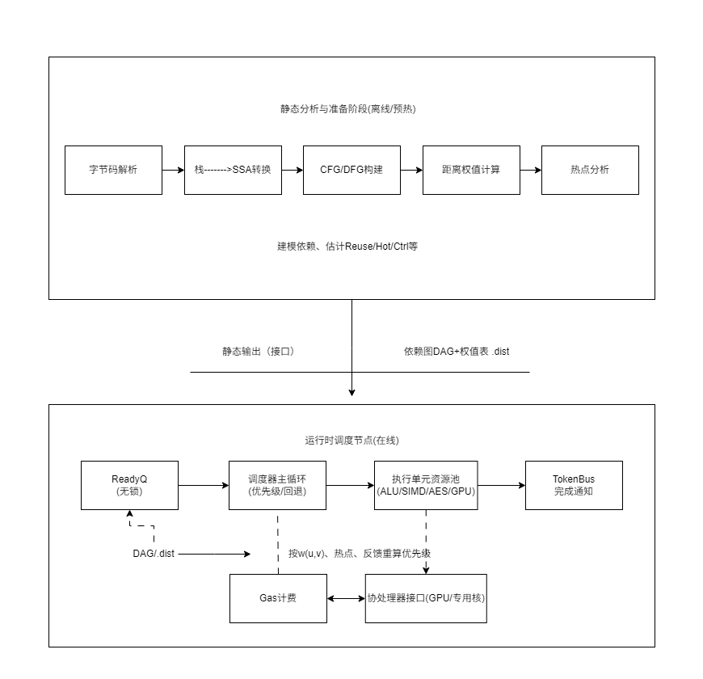
图1 系统整体架构图
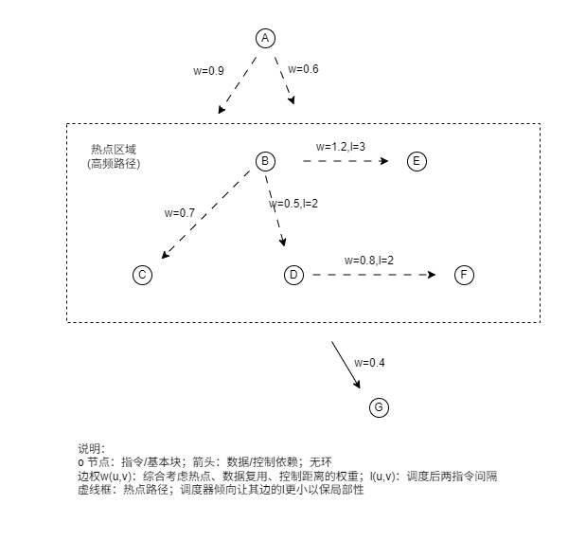
图2 指令依赖与逻辑距离图
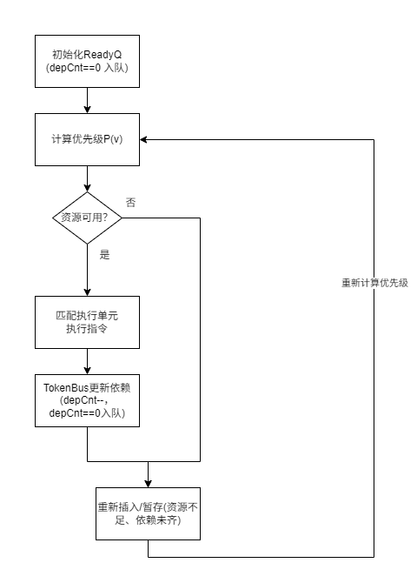
图3 调度流程状态机示意图
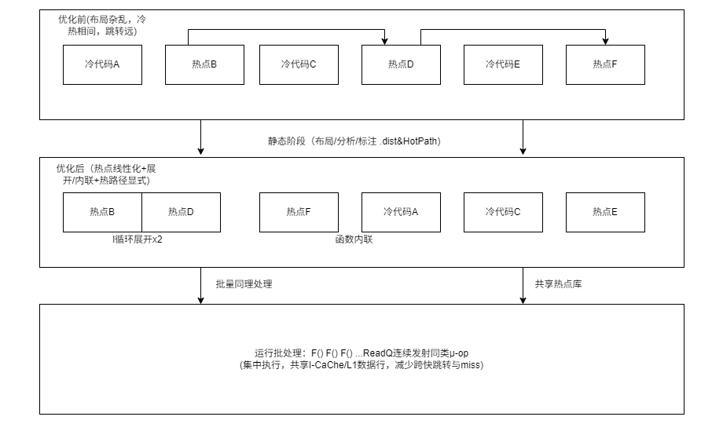
图4 静态优化与热点集中执行策略示意图

